
Мемлекеттік көрсетілетін қызмет регламенттерін бекіту туралы
Күшін жойған
Қостанай облысы әкімдігінің 2015 жылғы 25 маусымдағы № 277 қаулысы. Қостанай облысының Әділет департаментінде 2015 жылғы 31 шілдеде № 5780 болып тіркелді. Күші жойылды - Қостанай облысы әкімдігінің 2020 жылғы 29 қаңтардағы № 36 қаулысымен
Ескерту. Күші жойылды - Қостанай облысы әкімдігінің 29.01.2020 № 36 қаулысымен (алғашқы ресми жарияланған күнiнен кейін күнтiзбелiк он күн өткен соң қолданысқа енгiзiледi).
"Мемлекеттік көрсетілетін қызметтер туралы" 2013 жылғы 15 сәуірдегі Қазақстан Республикасы Заңының 16-бабына сәйкес Қостанай облысының әкімдігі ҚАУЛЫ ЕТЕДІ:
1. Қоса беріліп отырған:
1) "Мектепке дейінгі білім беру ұйымдарына құжаттарды қабылдау және балаларды қабылдау" мемлекеттік көрсетілетін қызмет регламенті;
2) "Мектепке дейінгі балалар ұйымдарына жіберу үшін мектепке дейінгі (7 жасқа дейін) жастағы балаларды кезекке қою" мемлекеттік көрсетілетін қызмет регламенті;
3) "Орта білім беретін үздік ұйым" грантын тағайындау конкурсына қатысу үшін құжаттарды қабылдау" мемлекеттік көрсетілетін қызметтер регламенті;
4) "Балаларға қосымша білім беру бойынша қосымша білім беру ұйымдарына құжаттар қабылдау және оқуға қабылдау" мемлекеттік көрсетілетін қызмет регламенті бекітілсін.
Ескерту. 1-тармаққа өзгеріс енгізілді - Қостанай облысы әкімдігінің 24.12.2018 № 563 қаулысымен (алғашқы ресми жарияланған күнінен кейін күнтізбелік он күн өткен соң қолданысқа енгізіледі).
2. Осы қаулы алғашқы ресми жарияланған күнінен кейін күнтізбелік он күн өткен соң қолданысқа енгізіледі.
Облыс әкімі | Н. Садуақасов
КЕЛІСІЛДІ:
"Қостанай облысы әкімдігінің
білім басқармасы" ММ басшысы
_______________ Ә. Төртқараева
Әкімдіктің
2015 жылғы 25 маусымдағы
№ 277 қаулысымен бекітілген
"Мектепке дейінгі білім беру ұйымдарына құжаттарды қабылдау және балаларды қабылдау" мемлекеттік көрсетілетін қызмет регламенті
Ескерту. Регламент жаңа редакцияда - Қостанай облысы әкімдігінің 24.12.2018 № 563 қаулысымен (алғашқы ресми жарияланған күнінен кейін күнтізбелік он күн өткен соң қолданысқа енгізіледі).
1. Жалпы ережелер
1. "Мектепке дейінгі білім беру ұйымдарына құжаттарды қабылдау және балаларды қабылдау" мемлекеттік көрсетілетін қызметін (бұдан әрі – мемлекеттік көрсетілетін қызмет) барлық үлгідегі және түрдегі мектепке дейінгі ұйымдар (бұдан әрі – көрсетілетін қызметті беруші) көрсетеді.
Өтініштерді қабылдау және мемлекеттік қызметті көрсетудің нәтижелерін беру көрсетілетін қызметті берушінің кеңсесі арқылы жүзеге асырылады.
2. Мемлекеттік қызмет көрсету нысаны: қағаз түрінде.
3. Мемлекеттік қызмет көрсету нәтижесі: мектепке дейінгі ұйым мен баланың ата-анасының бірі немесе заңды өкілі араcында жасалған шарт негізінде баланы мектепке дейінгі ұйымға қабылдау немесе Қазақстан Республикасы Білім және ғылым министрінің 2015 жылғы 7 сәуірдегі № 172 "Мектепке дейінгі тәрбие мен оқыту саласында жергілікті атқарушы органдар көрсететін мемлекеттік қызметтер стандарттарын бекіту туралы" бұйрығымен (Нормативтік құқықтық актілерді мемлекеттік тіркеу тізілімінде № 10981 болып тіркелген) бекітілген мемлекеттік көрсетілетін қызмет стандартының (бұдан әрі – Стандарт) 10-тармағында көрсетілген негіздер бойынша мемлекеттік қызметті көрсетуден бас тарту туралы дәлелді жауап.
Мемлекеттік қызмет көрсету нәтижесін ұсыну нысаны: қағаз түрінде.
2. Мемлекеттiк қызметті көрсету процесiнде көрсетiлетiн қызметтi берушiнiң құрылымдық бөлiмшелерiнiң (қызметкерлерiнiң) iс-қимылы тәртiбiн сипаттау
4. Мемлекеттік қызмет көрсету бойынша рәсімді (іс-қимылды) бастауға негіздеме Стандарттың 9-тармағында көрсетілген құжаттарды (бұдан әрі – құжаттар топтамасы) көрсетілетін қызметті алушының қабылдауы болып табылады.
5. Мемлекеттiк қызмет көрсету процесiнiң құрамына кiретiн әрбiр рәсiмнiң (iс-қимылдың) мазмұны, оның орындалу ұзақтығы:
1) көрсетілетін қызметті берушінің кеңсе қызметкері құжаттар топтамасын қабылдайды, оларды тіркеуді жүзеге асырады, көрсетілетін қызметті берушінің басшысына береді, 5 (бес) минут.
Мемлекеттік көрсетілетін қызметті алу үшін көрсетілетін қызметті алушы ұсынған құжаттардың және (немесе) ондағы деректердің (мәліметтердің) дұрыс еместігі анықталған кезде, құжаттардың топтамасын толық ұсынбаған және (немесе) қолданылу мерзімі өтіп кеткен құжаттарды ұсынған жағдайларда көрсетілетін қызметті беруші мемлекеттік қызметті көрсетуден бас тартады, 5 (бес) минут.
Рәсімнің (іс-қимылдың) нәтижесі – көрсетілетін қызметті алушының құжаттар топтамасын тіркеу;
2) көрсетілетін қызметті берушінің басшысы көрсетілетін қызметті берушінің жауапты орындаушысын айқындайды, тиісті бұрыштаманы қояды және көрсетілетін қызметті берушінің жауапты орындаушысына құжаттар топтамасын орындау үшін береді, 5 (бес) минут.
Рәсімнің (іс-қимылдың) нәтижесі – көрсетілетін қызметті беруші басшысының бұрыштамасы;
3) көрсетілетін қызметті берушінің жауапты орындаушысы құжаттар топтамасын зерделейді, мемлекеттік қызмет көрсету нәтижесінің жобасын дайындайды және көрсетілетін қызметті берушінің басшысына қол қою үшін береді, 20 (жиырма) минут.
Рәсімнің (іс-қимылдың) нәтижесі – мемлекеттік қызмет көрсету нәтижесінің жобасы;
4) көрсетілетін қызметті берушінің басшысы мемлекеттік қызмет көрсету нәтижесінің жобасына қол қояды және көрсетілетін қызметті берушінің кеңсесіне жібереді, 5 (бес) минут.
Рәсімнің (іс-қимылдың) нәтижесі – қол қойылған мемлекеттік қызмет көрсету нәтижесі;
5) көрсетілетін қызметті берушінің кеңсе қызметкері мемлекеттік қызмет көрсету нәтижесін көрсетілетін қызметті алушыға береді, 5 (бес) минут.
Рәсімнің (іс-қимылдың) нәтижесі – мемлекеттік қызмет көрсетудің берілген нәтижесі.
3. Мемлекеттiк қызмет көрсету процесiнде көрсетiлетiн қызмет берушiнiң құрылымдық бөлiмшелерiнiң (қызметкерлерiнiң) өзара iс-қимылы тәртiбiн сипаттау
6. Мемлекеттік қызмет көрсету процесіне қатысатын көрсетілетін қызметті берушілердің құрылымдық бөлімшелерінің (қызметкерлерінің) тізбесі:
1) көрсетілетін қызметті берушінің кеңсе қызметкері;
2) көрсетілетін қызметті берушінің басшысы;
3) көрсетілетін қызметті берушінің жауапты орындаушысы.
7. Әрбір рәсімнің (іс-қимылдың) ұзақтығын көрсете отырып, құрылымдық бөлімшелер (қызметкерлер) арасындағы рәсімдердің (іс-қимылдардың) реттілігін сипаттау:
1) көрсетілетін қызметті берушінің кеңсе қызметкері құжаттар топтамасын қабылдайды, оларды тіркеуді жүзеге асырады, көрсетілетін қызметті берушінің басшысына береді, 5 (бес) минут.
Мемлекеттік көрсетілетін қызметті алу үшін көрсетілетін қызметті алушы ұсынған құжаттардың және (немесе) ондағы деректердің (мәліметтердің) дұрыс еместігі анықталған кезде, құжаттардың топтамасын толық ұсынбаған және (немесе) қолданылу мерзімі өтіп кеткен құжаттарды ұсынған жағдайларда көрсетілетін қызметті беруші мемлекеттік қызметті көрсетуден бас тартады, 5 (бес) минут;
2) көрсетілетін қызметті берушінің басшысы көрсетілетін қызметті берушінің жауапты орындаушысын айқындайды, тиісті бұрыштаманы қояды және көрсетілетін қызметті берушінің жауапты орындаушысына құжаттар топтамасын орындау үшін береді, 5 (бес) минут;
3) көрсетілетін қызметті берушінің жауапты орындаушысы құжаттар топтамасын зерделейді, мемлекеттік қызмет көрсету нәтижесінің жобасын дайындайды және көрсетілетін қызметті берушінің басшысына қол қою үшін береді, 20 (жиырма) минут;
4) көрсетілетін қызметті берушінің басшысы мемлекеттік қызмет көрсету нәтижесінің жобасына қол қояды және көрсетілетін қызметті берушінің кеңсесіне жібереді, 5 (бес) минут;
5) көрсетілетін қызметті берушінің кеңсе қызметкері мемлекеттік қызмет көрсету нәтижесін көрсетілетін қызметті алушыға береді, 5 (бес) минут.
4. "Азаматтарға арналған үкімет" мемлекеттік корпорациясымен және (немесе) өзге де көрсетiлетiн қызметтi берушiлермен өзара iс-қимыл тәртiбiн, сондай-ақ мемлекеттiк қызмет көрсету процесiнде ақпараттық жүйелердi пайдалану тәртiбiн сипаттау
8. Мемлекеттік қызмет көрсету процесінде рәсімдердің (іс-қимылдардың) ретін, көрсетілетін қызметті берушінің құрылымдық бөлімшелерінің (қызметкерлерінің) өзара іс-қимылдарының толық сипаттамасы, сондай-ақ өзге де көрсетілетін қызметті берушілермен өзара іс-қимыл тәртібінің және мемлекеттік қызмет көрсету процесінде ақпараттық жүйелерді қолдану тәртібінің сипаттамасы осы Регламенттің қосымшасына сәйкес мемлекеттік қызмет көрсетудің бизнес-процестерінің анықтамалығында көрсетіледі.
9. Мемлекеттік қызмет "Азаматтарға арналған үкімет" мемлекеттік корпорациясы" коммерциялық емес акционерлік қоғамының Қостанай облысы бойынша филиалы және "электрондық үкімет" веб-порталы арқылы көрсетілмейді.
"Мектепке дейінгі білім беру
ұйымдарына құжаттарды
қабылдау және балаларды
қабылдау" мемлекеттік
көрсетілетін қызмет
регламентіне қосымша
"Мектепке дейінгі білім беру ұйымдарына құжаттарды қабылдау және балаларды қабылдау" мемлекеттік қызмет көрсетудің бизнес – процестерінің анықтамалығы

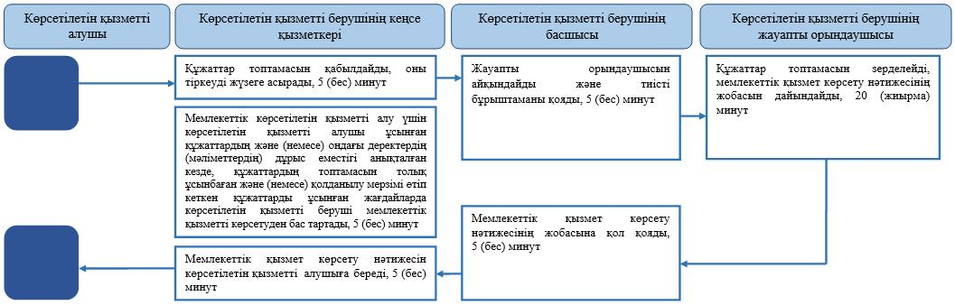

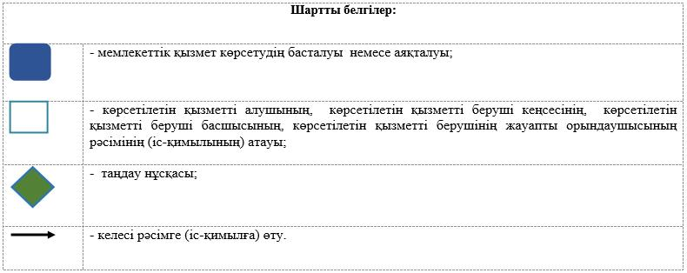

Әкімдіктің 2015 жылғы
25 маусымдағы № 277
қаулысымен бекітілген
"Мектепке дейінгі балалар ұйымдарына жіберу үшін мектепке дейінгі (7 жасқа дейін) жастағы балаларды кезекке қою" мемлекеттік көрсетілетін қызмет регламенті
Ескерту. Регламент жаңа редакцияда - Қостанай облысы әкімдігінің 24.12.2018 № 563 қаулысымен (алғашқы ресми жарияланған күнінен кейін күнтізбелік он күн өткен соң қолданысқа енгізіледі).
1. Жалпы ережелер
1. "Мектепке дейінгі балалар ұйымдарына жіберу үшін мектепке дейінгі (7 жасқа дейін) жастағы балаларды кезекке қою" мемлекеттік қызметін (бұдан әрі – мемлекеттік көрсетілетін қызмет) облыстардың, қалалардың, аудандардың (облыстық маңызы бар қалалардың) жергілікті атқарушы органдары, қаладағы аудандардың, аудандық маңызы бар қалалардың, кенттердің, ауылдардың, ауылдық округтердің әкімдері (бұдан әрі – көрсетілетін қызметті беруші) көрсетеді.
Өтінішті қабылдау және мемлекеттік қызметті көрсету нәтижесін беру:
1) көрсетілетін қызметті берушінің кеңсесі;
2) "Азаматтарға арналған үкімет" мемлекеттік корпорациясы" коммерциялық емес акционерлік қоғамының Қостанай облысы бойынша филиалы және оның қалалар мен аудандардағы бөлімдері (бұдан әрі – Мемлекеттік корпорация);
3) "электрондық үкіметтің" www.еgоv.kz веб-порталы (бұдан әрі – Портал) арқылы жүзеге асырылады.
2. Мемлекеттік қызмет көрсету нысаны: электрондық (толық автоматтандырылған) және (немесе) қағаз түрінде.
3. Мемлекеттік қызмет көрсетудің нәтижесі кезекке қою туралы хабарлама беру (ерікті нысанда), орын болған жағдайда – мектепке дейінгі ұйымға жолдама беру (ерікті нысанда) немесе Қазақстан Республикасы Білім және ғылым министрінің 2015 жылғы 7 сәуірдегі № 172 "Мектепке дейінгі тәрбие мен оқыту саласында жергілікті атқарушы органдар көрсететін мемлекеттік қызметтер стандарттарын бекіту туралы" бұйрығымен (Нормативтік құқықтық актілерді мемлекеттік тіркеу тізілімінде № 10981 болып тіркелген) бекітілген мемлекеттік көрсетілетін қызмет стандартының (бұдан әрі – Стандарт) 10-тармағында белгіленген мемлекеттік қызметті көрсетуден бас тарту туралы дәлелді жауап болып табылады.
Көрсетілетін қызметті берушіге немесе Мемлекеттік корпорацияға жүгінгенде мемлекеттік қызмет көрсетудің нәтижесі көрсетілетін қызметті берушінің кезектілікті басқарудың арнайы ақпараттық жүйесі арқылы ресімделеді және электронды құжат нысанында көрсетілетін қызметті алушыға жолданады.
Портал арқылы жүгінгенде мемлекеттік қызмет көрсету нәтижесі көрсетілетін қызметті алушыға көрсетілетін қызметті берушінің уәкілетті тұлғасының электронды цифрлық қолтаңбасымен (бұдан әрі – ЭЦҚ) расталған электронды құжат нысанында "жеке кабинетке" жолданады.
Мемлекеттік қызметті көрсету нәтижесін ұсыну нысаны: электронды және (немесе) қағаз түрінде.
2. Мемлекеттiк қызметті көрсету процесiнде көрсетiлетiн қызметтi берушiнiң құрылымдық бөлiмшелерiнiң (қызметкерлерiнiң) iс-қимылы тәртiбiн сипаттау
4. Мемлекеттік қызмет көрсету бойынша рәсімді (іс-қимылды) бастауға негіздеме Стандарттың 9-тармағында көрсетілген құжаттарды (бұдан әрі – құжаттар топтамасы) көрсетілетін қызметті алушының қабылдауы болып табылады.
5. Мемлекеттiк қызмет көрсету процесiнiң құрамына кiретiн әрбiр рәсiмнiң (iс-қимылдың) мазмұны, оның орындалу ұзақтығы:
1) көрсетілетін қызметті берушінің кеңсе қызметкері құжаттар топтамасын қабылдайды және оларды тіркеуді жүзеге асырады, егер Қазақстан Республикасының заңдарында өзгеше көзделмесе, мемлекеттік қызметті көрсету кезінде ақпараттық жүйелердегі заңмен қорғалатын құпиясы бар мәліметтерді пайдалануға келісім алады және көрсетілетін қызметті берушінің басшысына береді, 5 (бес) минут.
Мемлекеттік көрсетілетін қызметті алу үшін көрсетілетін қызметті алушы ұсынған құжаттардың және (немесе) ондағы деректердің (мәліметтердің) дұрыс еместігі анықталған кезде, құжаттардың топтамасын толық ұсынбаған және (немесе) қолданылу мерзімі өтіп кеткен құжаттарды ұсынған жағдайларда көрсетілетін қызметті беруші мемлекеттік қызметті көрсетуден бас тартады, 5 (бес) минут.
Рәсімнің (іс-қимылдың) нәтижесі – құжаттар топтамасын қабылдау және тіркеу;
2) көрсетілетін қызметті берушінің басшысы көрсетілетін қызметті берушінің жауапты орындаушысын айқындап, тиісті бұрыштама қояды және көрсетілетін қызметті берушінің жауапты орындаушысына құжаттар топтамасын береді, 5 (бес) минут.
Рәсімнің (іс-қимылдың) нәтижесі – көрсетілетін қызметті беруші басшысының бұрыштамасы;
3) көрсетілетін қызметті берушінің жауапты орындаушысы құжаттар топтамасын зерделеп, мемлекеттік қызмет көрсету нәтижесінің жобасын дайындайды және көрсетілетін қызметті берушінің басшысына қол қою үшін береді, 20 (жиырма) минут.
Рәсімнің (іс-қимылдың) нәтижесі – мемлекеттік қызмет көрсету нәтижесінің жобасы;
4) көрсетілетін қызметті берушінің басшысы мемлекеттік қызмет көрсету нәтижесінің жобасына қол қояды және көрсетілетін қызметті берушінің кеңсе қызметкеріне береді, 5 (бес) минут.
Рәсімнің (іс-қимылдың) нәтижесі – қол қойылған мемлекеттік қызмет көрсету нәтижесі;
5) көрсетілетін қызметті берушінің кеңсе қызметкері мемлекеттік қызмет көрсету нәтижесін көрсетілетін қызметті алушыға береді, 5 (бес) минут.
Рәсімнің (іс-қимылдың) нәтижесі – берілген мемлекеттік қызмет көрсету нәтижесі.
3. Мемлекеттiк қызмет көрсету процесiнде көрсетiлетiн қызмет берушiнiң құрылымдық бөлiмшелерiнiң (қызметкерлерiнiң) өзара iс-қимылы тәртiбiн сипаттау
6. Мемлекеттік қызмет көрсету процесіне қатысатын көрсетілетін қызметті берушілердің құрылымдық бөлімшелерінің (қызметкерлерінің) тізбесі:
1) көрсетілетін қызметті берушінің кеңсе қызметкері;
2) көрсетілетін қызметті берушінің басшысы;
3) көрсетілетін қызметті берушінің жауапты орындаушысы.
7. Әрбір рәсімнің (іс-қимылдың) ұзақтығын көрсете отырып, құрылымдық бөлімшелер (қызметкерлер) арасындағы рәсімдердің (іс-қимылдардың) реттілігін сипаттау:
1) көрсетілетін қызметті берушінің кеңсе қызметкері құжаттар топтамасын қабылдайды және оларды тіркеуді жүзеге асырады, егер Қазақстан Республикасының заңдарында өзгеше көзделмесе, мемлекеттік қызметті көрсету кезінде ақпараттық жүйелердегі заңмен қорғалатын құпиясы бар мәліметтерді пайдалануға келісім алады және көрсетілетін қызметті берушінің басшысына береді, 5 (бес) минут.
Мемлекеттік көрсетілетін қызметті алу үшін көрсетілетін қызметті алушы ұсынған құжаттардың және (немесе) ондағы деректердің (мәліметтердің) дұрыс еместігі анықталған кезде, құжаттардың топтамасын толық ұсынбаған және (немесе) қолданылу мерзімі өтіп кеткен құжаттарды ұсынған жағдайларда көрсетілетін қызметті беруші мемлекеттік қызметті көрсетуден бас тартады, 5 (бес) минут;
2) көрсетілетін қызметті берушінің басшысы көрсетілетін қызметті берушінің жауапты орындаушысын айқындап, тиісті бұрыштама қояды және көрсетілетін қызметті берушінің жауапты орындаушысына құжаттар топтамасын береді, 5 (бес) минут;
3) көрсетілетін қызметті берушінің жауапты орындаушысы құжаттар топтамасын зерделеп, мемлекеттік қызмет көрсету нәтижесінің жобасын дайындайды және көрсетілетін қызметті берушінің басшысына қол қою үшін береді, 20 (жиырма) минут;
4) көрсетілетін қызметті берушінің басшысы мемлекеттік қызмет көрсету нәтижесінің жобасына қол қояды және көрсетілетін қызметті берушінің кеңсе қызметкеріне береді, 5 (бес) минут;
5) көрсетілетін қызметті берушінің кеңсе қызметкері мемлекеттік қызмет көрсету нәтижесін көрсетілетін қызметті алушыға береді, 5 (бес) минут.
4. "Азаматтарға арналған үкімет" мемлекеттік корпорациясымен және (немесе) өзге де көрсетiлетiн қызметтi берушiлермен өзара iс-қимыл тәртiбiн, сондай-ақ мемлекеттiк қызмет көрсету процесiнде ақпараттық жүйелердi пайдалану тәртiбiн сипаттау
8. Мемлекеттік корпорацияға және (немесе) өзге де көрсетілетін қызметті берушілерге жүгіну тәртібін сипаттау, көрсетілетін қызметті алушының сұрау салуын өңдеу ұзақтығы:
1) көрсетілетін қызметті алушы мемлекеттік қызметті алу үшін Мемлекеттік корпорацияға жүгінеді, Мемлекеттік корпорация қызметкері көрсетілген құжаттар топтамасының толықтығын тексереді, 2 (екі) минут.
Көрсетілетін қызметті алушы құжаттар топтамасын толық ұсынбаған жағдайда, Мемлекеттік корпорация қызметкері құжаттарды қабылдаудан бас тартады және Стандарттың 2-қосымшасына сәйкес нысан бойынша өтінішті қабылдаудан бас тарту туралы қолхат береді, 3 (үш) минут.
Құжаттар топтамасын толық ұсынған кезде Мемлекеттік корпорация қызметкері оны тіркейді, егер Қазақстан Республикасының заңдарында өзгеше көзделмесе, заңмен қорғалатын құпияны қамтитын ақпараттық жүйелердегі мәліметтерді пайдалануға көрсетілетін қызметті алушының келісімін алады, 5 (бес) минут;
2) Мемлекеттік корпорация қызметкері құжаттар топтамасын дайындайды және оны көрсетілетін қызметті берушіге жібереді, 10 (он) минут;
3) көрсетілетін қызметті беруші мемлекеттік қызмет көрсетудің нәтижесін дайындайды және Мемлекеттік корпорацияға жолдайды, 20 (жиырма) минут;
4) Мемлекеттік корпорация қызметкері көрсетілетін қызметті алушыға мемлекеттік қызмет көрсету нәтижесін береді, 5 (бес) минут.
9. Портал арқылы мемлекеттік қызмет көрсету кезінде көрсетілетін қызметті алушы мен көрсетілетін қызметті беруші рәсімдерінің (іс-қимылдарының) реттілігін және жүгіну тәртібін сипаттау:
1) көрсетілетін қызметті алушы Порталда тіркелуді (авторизациялауды) жеке сәйкестендіру нөмірі (бұдан әрі – ЖСН) арқылы жүзеге асырады;
2) көрсетілетін қызметті алушының электрондық мемлекеттік қызметті таңдауы, электрондық сұраныс жолдарын толтыруы және құжаттар топтамасын бекітуі;
3) электрондық мемлекеттік қызметті көрсету үшін электрондық сұранысты көрсетілетін қызметті алушының ЭЦҚ-сы арқылы куәландыру;
4) көрсетілетін қызметті берушінің электрондық сұранысты өңдеуі (тексеруі, тіркеуі);
5) көрсетілетін қызметті алушының электрондық сұраныс мәртебесі мен мемлекеттік қызмет көрсету мерзімі туралы хабарламаны көрсетілетін қызметті алушының "жеке кабинетіндегі" мемлекеттік қызмет көрсетуді алу тарихынан алуы;
6) көрсетілетін қызметті берушінің мемлекеттік қызмет көрсету нәтижесін көрсетілетін қызметті алушының "жеке кабинетіне" ЭЦҚ қойылған электрондық құжат нысанында жіберуі;
7) көрсетілетін қызметті алушының мемлекеттік қызмет көрсету нәтижесін көрсетілетін қызметті алушының "жеке кабинетінен" алуы.
Портал арқылы мемлекеттік қызмет көрсетуге тартылған ақпараттық жүйелердің функционалдық өзара іс-қимыл диаграммасы осы Регламенттің 1-қосымшасында көрсетілген.
Мемлекеттік қызмет көрсету процесінде рәсімдердің (іс-қимылдардың) ретін, көрсетілетін қызметті берушінің құрылымдық бөлімшелерінің (қызметкерлерінің) өзара іс-қимылдарының толық сипаттамасы, сондай-ақ өзге көрсетілген қызметті берушілер және (немесе) Мемлекеттік корпорациямен өзара іс-қимыл тәртібінің және мемлекеттік қызмет көрсету процесінде ақпараттық жүйелерді қолдану тәртібінің сипаттамасы осы Регламенттің 2-қосымшасына сәйкес мемлекеттік қызмет көрсетудің бизнес-процестерінің анықтамалығында көрсетіледі.
"Мектепке дейінгі балалар
ұйымдарына жіберу үшін
мектепке дейінгі (7 жасқа дейін)
жастағы балаларды кезекке
қою" мемлекеттік көрсетілетін
қызмет регламентіне 1-қосымша

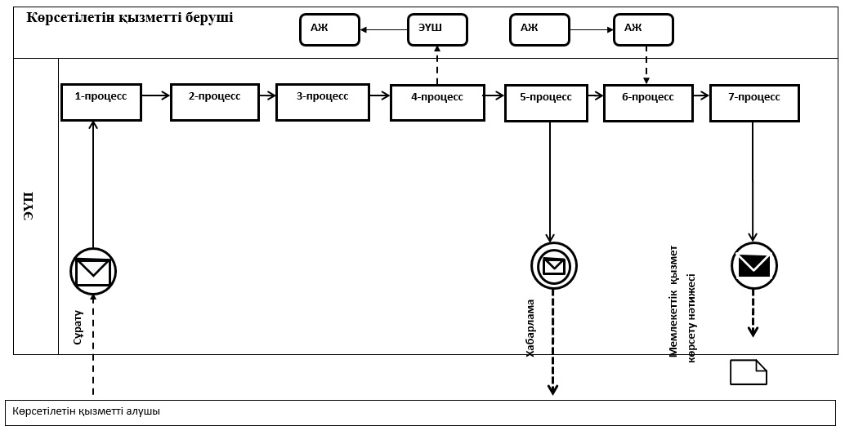

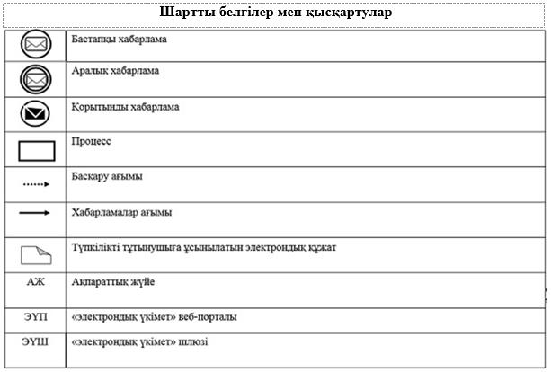

"Мектепке дейінгі балалар
ұйымдарына жіберу үшін
мектепке дейінгі (7 жасқа дейін)
жастағы балаларды кезекке
қою" мемлекеттік көрсетілетін
қызмет регламентіне 2-қосымша
"Мектепке дейінгі балалар ұйымдарына жіберу үшін мектепке дейінгі (7 жасқа дейін) жастағы балаларды кезекке қою" мемлекеттік қызмет көрсетудің бизнес-процестерінің анықтамалығы

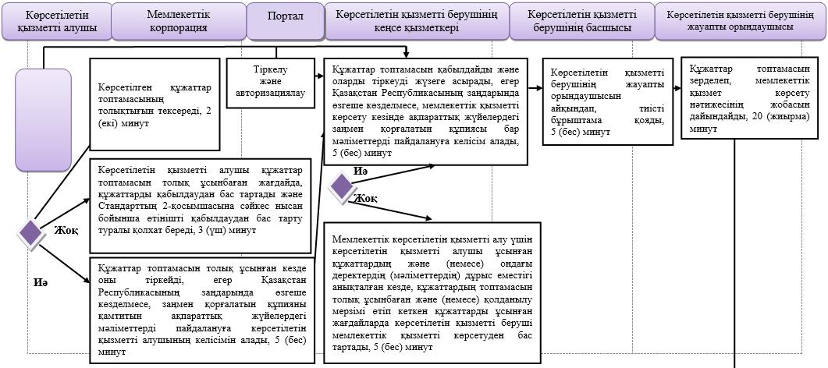

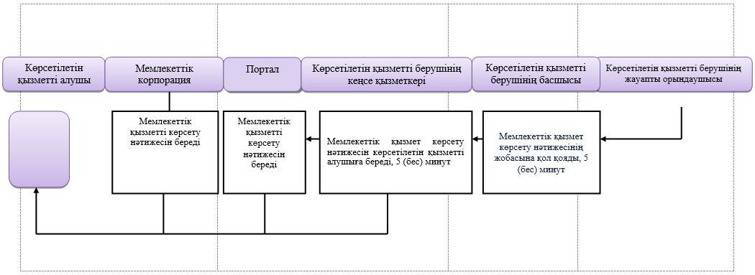

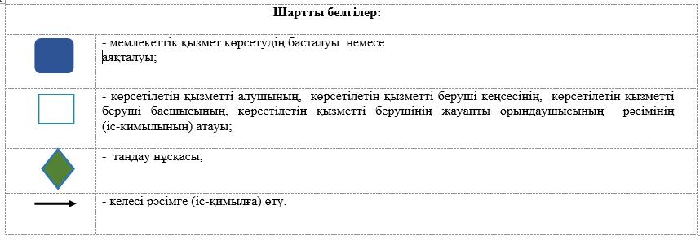

Әкімдіктің
2015 жылғы 25 маусымдағы
№ 277 қаулысымен бекітілген
"Орта білім беретін үздік ұйым" грантын тағайындау конкурсына қатысу үшін құжаттарды қабылдау" мемлекеттік көрсетілетін қызмет регламенті
1. Жалпы ережелер
1. "Орта білім беретін үздік ұйым" грантын тағайындау конкурсына қатысу үшін құжаттарды қабылдау" мемлекеттік көрсетілетін қызметін (бұдан әрі – мемлекеттік көрсетілетін қызмет) аудандық, қалалық бөлімдер, "Қостанай облысы әкімдігінің білім басқармасы" мемлекеттік мекемесімен (бұдан әрі-көрсетілетін қызметті беруші) көрсетеді.
Өтініштерді қабылдау және мемлекеттік қызмет көрсету нәтижелерін беру көрсетілетін қызметті берушінің кеңсесі арқылы жүзеге асырылады.
2. Мемлекеттік қызмет көрсету нысаны: қағаз түрінде.
3. Мемлекеттік қызмет көрсету нәтижесі өтінішті қабылдау нөмірі, күні мен уақытын көрсете отырып, барлық құжаттарды алу туралы қолхат болып табылады.
Мемлекеттік қызмет көрсету нәтижесінің нысаны: қағаз түрінде.
2. Мемлекеттік қызмет көрсету процесінде көрсетілетін қызметті берушінің құрылымдық бөлімшелерінің (қызметкерлерінің) іс-қимыл тәртібін сипаттау
4. Мемлекеттік қызмет көрсету бойынша рәсімді (іс-қимылды) бастауға негіздеме Қазақстан Республикасы Білім және ғылым министрінің 2015 жылғы 7 сәуірдегі № 170 бұйрығымен бекітілген "Орта білім беретін үздік ұйым" грантын тағайындау конкурсына қатысу үшін құжаттарды қабылдау" мемлекеттік көрсетілетін қызмет Стандартының (бұдан әрі - Стандарт) 9-тармағында көрсетілген құжат қосымшаларымен (бұдан әрі-құжаттар топтамасы) өтінім беру болып табылады.
5. Мемлекеттік қызмет көрсету процесінің құрамына кіретін әрбір рәсімнің (іс-қимылдың) мазмұны:
1) көрсетілетін қызметті берушінің кеңсе қызметкері құжаттар топтамасын қабылдайды, оларды тіркеуді жүзеге асырады, көрсетілетін қызметті берушінің басшысына береді, 10 (он) минут.
Мемлекеттік қызмет көрсету нәтижесі көрсетілетін қызметті берушінің кеңсесінде құжаттар топтамасын қабылдау күні мен уақытын көрсете отырып, өтінішті тіркеу туралы көшірмесіне белгі қою болып табылады.
2) көрсетілетін қызметті берушінің басшысы көрсетілетін қызметті берушінің жауапты орындаушысын айқындайды, тиісті бұрыштаманы қояды және көрсетілетін қызметті берушінің жауапты орындаушысына орындау үшін береді, 5 (бес) минут.
Рәсімнің нәтижесі - көрсетілетін қызметті беруші басшысының бұрыштамасы;
3) көрсетілетін қызметті берушінің жауапты орындаушысы құжаттар топтамасын зерделейді, мемлекеттік қызмет көрсету нәтижесінің жобасын дайындайды және көрсетілетін қызметті берушінің басшысына береді, 5 (бес) минут.
Рәсімнің нәтижесі – мемлекеттік қызмет көрсету нәтижесінің жобасы;
4) көрсетілетін қызметті берушінің басшысы мемлекеттік қызмет көрсету нәтижесінің жобасына қол қояды және көрсетілетін қызметті берушінің кеңсесіне береді, 5 (бес) минут;
Рәсімнің нәтижесі - қол қойылған мемлекеттік қызмет көрсету нәтижесі;
5) көрсетілетін қызметті берушінің кеңсе қызметкері көрсетілетін қызметті алушыға мемлекеттік қызмет көрсету нәтижесін береді, 5 (бес) минут.
Рәсімнің нәтижесі – мемлекеттік қызмет көрсетудің берілген нәтижесі.
3. Мемлекеттік қызмет көрсету процесінде көрсетілетін қызметті берушінің құрылымдық бөлімшелерінің (қызметкерлерінің) өзара іс-қимыл тәртібін сипаттау
6. Мемлекеттік қызмет көрсету процесіне қатысатын, көрсетілетін қызметті берушінің құрылымдық бөлімшелерінің (қызметкерлерінің) тізбесі:
1) көрсетілетін қызметті берушінің кеңсе қызметкері;
2) көрсетілетін қызметті берушінің басшысы;
3) көрсетілетін қызметті берушінің жауапты орындаушысы.
7. Әрбір рәсімнің (іс-қимылдың) ұзақтығын көрсете отырып, құрылымдық бөлімшелер (қызметкерлер) арасындағы рәсімдердің (іс-қимылдардың) реттілігін сипаттау:
1) көрсетілетін қызметті берушінің кеңсе қызметкері құжаттар топтамасын қабылдайды, оларды тіркеуді жүзеге асырады, көрсетілетін қызметті берушінің басшысына береді, 10 (он) минут.
2) көрсетілетін қызметті берушінің басшысы көрсетілетін қызметті берушінің жауапты орындаушысын айқындайды, тиісті бұрыштаманы қояды және көрсетілетін қызметті берушінің жауапты орындаушысына құжаттар топтамасын орындау үшін береді, 5 (бес) минут.
3) көрсетілетін қызметті берушінің жауапты орындаушысы құжаттар топтамасын зерделейді, мемлекеттік қызмет көрсету нәтижесінің жобасын дайындайды және көрсетілетін қызметті берушінің басшысына береді, 5 (бес) минут.
4) көрсетілетін қызметті берушінің басшысы мемлекеттік қызмет көрсету нәтижесінің жобасына қол қояды және оны көрсетілетін қызметті берушінің кеңсесіне береді, 5 (бес) минут.
5) көрсетілетін қызметті берушінің кеңсе қызметкері мемлекеттік қызмет көрсету нәтижесін береді, 5 (бес) минут.
8. Мемлекеттік қызмет көрсетудің бизнес-процестерінің анықтамалығы Регламенттің қосымшасында көрсетілген.
4. "Азаматтарға арналған үкімет" мемлекеттік корпорациясымен және (немесе) өзге де көрсетілетін қызметті берушілермен өзара іс-қимыл тәртібін, сондай-ақ мемлекеттік қызмет көрсету процесінде ақпараттық жүйелерді пайдалану тәртібін сипаттау
Ескерту. 4-бөлім жаңа редакцияда - Қостанай облысы әкімдігінің 21.06.2016 № 288 қаулысымен (алғашқы ресми жарияланған күнінен кейін күнтізбелік он күн өткен соң қолданысқа енгізіледі).
9. Мемлекеттік қызмет "Азаматтарға арналған үкімет" мемлекеттік корпорациясы" коммерциялық емес акционерлік қоғамының Қостанай облысы бойынша филиалы – "Халыққа қызмет көрсету орталығы" департаменті немесе "электрондық үкімет" веб-порталы арқылы көрсетілмейді.
"Орта білім беретін үздік ұйым"
грантын тағайындау конкурсына
қатысу үшін құжаттарды
қабылдау" мемлекеттік
көрсетілетін қызмет регламенті
қосымша
"Орта білім беретін үздік ұйым" грантын беру конкурсына қатысу үшін құжаттарды қабылдау" мемлекеттік қызмет көрсетудің бизнес – процестерінің анықтамалығы

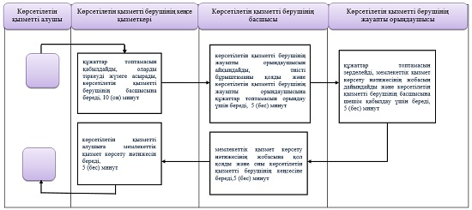
Шартты белгілер
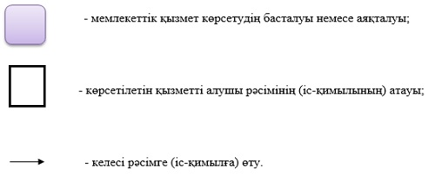

Әкімдіктің
2015 жылғы 25 маусымдағы
№ 277 қаулысымен бекітілген
"Балаларға қосымша білім беру бойынша қосымша білім беру ұйымдарына құжаттар қабылдау және оқуға қабылдау" мемлекеттік көрсетілетін қызмет регламенті 1. Жалпы ережелер
1. "Балаларға қосымша білім беру бойынша қосымша білім беру ұйымдарына құжаттар қабылдау және оқуға қабылдау" мемлекеттік көрсетілетін қызметін (бұдан әрі – мемлекеттік көрсетілетін қызмет) балаларға арналған қосымша білім беру, жалпы орта білім беру ұйымдары (бұдан әрі-көрсетілетін қызметті беруші) көрсетеді.
Өтініштерді қабылдау және мемлекеттік қызметті көрсетудің нәтижелерін беру көрсетілетін қызметті берушінің кеңсесі арқылы жүзеге асырылады.
2. Мемлекеттік қызметті көрсету нысаны: қағаз түрінде.
3. Мемлекеттік қызметті көрсетудің нәтижесі – білім алушыны ата-анасының бірінің немесе заңды өкілінің өтініші негізінде балаларға қосымша білім беру бойынша қосымша білім беру ұйымына қабылдау.
Мемлекеттік қызмет көрсету нәтижесін ұсыну нысаны: қағаз түрінде.
2. Мемлекеттік қызмет көрсету процесінде көрсетілетін қызметті берушінің құрылымдық бөлімшелерінің (қызметкерлерінің) іс-қимыл тәртібін сипаттау
4. Мемлекеттік қызмет көрсету бойынша рәсімді (іс-қимылды) бастауға негіздеме көрсетілетін қызмет берушінің еркін нысанда өтінішті және Қазақстан Республикасы Білім және ғылым министрінің 2015 жылғы 7 сәуірдегі № 170 бұйрығымен бекітілген "Балаларға қосымша білім беру бойынша қосымша білім беру ұйымдарына құжаттар қабылдау және оқуға қабылдау" мемлекеттік қызмет көрсету Стандартының (бұдан әрі - Стандарт) 9-тармағында көрсетілген құжаттарды (бұдан әрі-құжаттар топтамасы) қабылдауы болып табылады.
5. Мемлекеттік қызметті көрсету процесінің құрамына кіретін әрбір рәсімнің (іс-қимылдың) мазмұны, оның орындалу ұзақтығы:
1) көрсетілетін қызметті берушінің кеңсе қызметкері құжаттар топтамасын қабылдайды, оларды тіркеуді жүзеге асырады, көрсетілетін қызметті берушінің басшысына береді, 15 (он бес) минут.
Рәсімнің нәтижесі – көрсетілетін қызмет берушінің кеңсесінде құжаттар топтамасын қабылдау күні мен уақытын көрсете отырып, тіркеу туралы өтініштің көшірмесіне белгі қояды.
2) көрсетілетін қызметті берушінің басшысы көрсетілетін қызметті берушінің жауапты орындаушысын айқындайды, тиісті бұрыштаманы қояды және көрсетілетін қызметті берушінің жауапты орындаушысына орындау үшін береді, 2 (екі) минут.
Рәсімнің нәтижесі - көрсетілетін қызметті беруші басшысының бұрыштамасы;
3) көрсетілетін қызметті берушінің жауапты орындаушысы құжаттар топтамасын зерделейді, мемлекеттік қызмет көрсету нәтижесінің жобасын дайындайды және көрсетілетін қызметті берушінің басшысына шешім қабылдау үшін береді, 5 (бес) минут.
Рәсімнің нәтижесі – мемлекеттік қызмет көрсету нәтижесінің жобасы;
4) көрсетілетін қызметті берушінің басшысы мемлекеттік қызмет көрсету нәтижесінің жобасына қол қояды және көрсетілетін қызметті берушінің кеңсесіне береді, 3 (үш) минут;
Рәсімнің нәтижесі - қол қойылған мемлекеттік қызмет көрсету нәтижесі;
5) көрсетілетін қызметті берушінің кеңсе қызметкері көрсетілетін қызметті алушыға мемлекеттік қызмет көрсету нәтижесін береді, 5 (бес) минут.
Рәсімнің нәтижесі – көрсетілетін қызметті алушыға мемлекеттік қызмет көрсету нәтижесін беру.
3. Мемлекеттік қызмет көрсету процесінде көрсетілетін қызметті берушінің құрылымдық бөлімшелерінің (қызметкерлерінің) өзара іс-қимыл тәртібін сипаттау
6. Мемлекеттік қызмет көрсету процесіне қатысатын, көрсетілетін қызметті берушінің құрылымдық бөлімшелерінің (қызметкерлерінің) тізбесі:
1) көрсетілетін қызметті берушінің кеңсе қызметкері;
2) көрсетілетін қызметті берушінің басшысы;
3) көрсетілетін қызметті берушінің жауапты орындаушысы.
7. Әрбір рәсімнің (іс-қимылдың) ұзақтығын көрсете отырып, құрылымдық бөлімшелер (қызметкерлер) арасындағы рәсімдердің (іс-қимылдардың) реттілігін сипаттау:
1) көрсетілетін қызметті берушінің кеңсе қызметкері құжаттар топтамасын қабылдайды, оларды тіркеуді жүзеге асырады, көрсетілетін қызметті берушінің басшысына береді, 15 (он бес) минут.
2) көрсетілетін қызметті берушінің басшысы көрсетілетін қызметті берушінің жауапты орындаушысын айқындайды, тиісті бұрыштаманы қояды және көрсетілетін қызметті берушінің жауапты орындаушысына құжаттар топтамасын орындау үшін береді, 2 (екі) минут.
3) көрсетілетін қызметті берушінің жауапты орындаушысы құжаттар топтамасын зерделейді, мемлекеттік қызмет көрсету нәтижесінің жобасын дайындайды және көрсетілетін қызметті берушінің басшысына шешім қабылдау үшін береді, 5 (бес) минут.
4) көрсетілетін қызметті берушінің басшысы мемлекеттік қызмет көрсету нәтижесінің жобасына қол қояды және оны көрсетілетін қызметті берушінің кеңсесіне береді, 3 (үш) минут.
5) көрсетілетін қызметті берушінің кеңсе қызметкері көрсетілетін қызметті алушыға мемлекеттік қызмет көрсету нәтижесін береді, 5 (бес) минут.
8. Мемлекеттік қызмет көрсетудің бизнес-процестерінің анықтамалығы Регламенттің қосымшасында көрсетілген.
4. "Азаматтарға арналған үкімет" мемлекеттік корпорациясымен және (немесе) өзге де көрсетілетін қызметті берушілермен өзара іс-қимыл тәртібін, сондай-ақ мемлекеттік қызмет көрсету процесінде ақпараттық жүйелерді пайдалану тәртібін сипаттау
Ескерту. 4-бөлім жаңа редакцияда - Қостанай облысы әкімдігінің 21.06.2016 № 288 қаулысымен (алғашқы ресми жарияланған күнінен кейін күнтізбелік он күн өткен соң қолданысқа енгізіледі).
9. Мемлекеттік қызмет "Азаматтарға арналған үкімет" мемлекеттік корпорациясы" коммерциялық емес акционерлік қоғамының Қостанай облысы бойынша филиалы – "Халыққа қызмет көрсету орталығы" департаменті немесе "электрондық үкімет" веб-порталы арқылы көрсетілмейді.
"Балаларға қосымша білім
беру бойынша қосымша білім
беру ұйымдарына құжаттар
қабылдау және оқуға қабылдау"
мемлекеттік көрсетілетін
қызмет регламентіне қосымша
"Балаларға қосымша білім беру бойынша қосымша білім беру ұйымдарына құжаттар қабылдау және оқуға қабылдау" мемлекеттік қызмет көрсетудің бизнес – процестерінің анықтамалығы

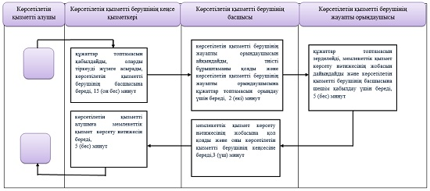
Шартты белгілер
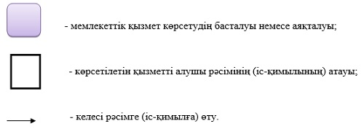

© 2012. Қазақстан Республикасы Әділет министрлігінің «Қазақстан Республикасының Заңнама және құқықтық ақпарат институты» ШЖҚ РМК

